**If and Else**

Ketika mengembangkan sebuah program, kita akan bertemu dengan alur yang bercabang tergantung kepada kondisi yang terjadi. Untuk mengakomodasi dan mengecek sebuah kondisi pada Dart kita menggunakan kata kunci if.

Ekspresi if akan menguji suatu kondisi. Jika hasil ekspresi tersebut bernilai *true*, maka blok kode di dalamnya akan dijalankan. Sebaliknya, jika bernilai *false* maka proses yang ditentukan akan dilewatkan.

1. void main() {
2. var isRaining = true;
4. print('Prepare before going to office.');
5. if (isRaining) {
6. print("Oh. It's raining, bring an umbrella.");
7. }
8. print('Going to the office.');
9. }

[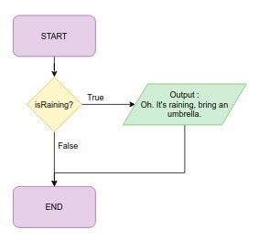](https://www.dicoding.com/academies/191/tutorials/7552?from=7548)

Kode di atas akan menampilkan output:

1. Prepare before going to office.
2. Oh. It's raining, bring an umbrella.
3. Going to the office.

Jika Anda mengubah nilai isRaining menjadi false, maka kode di dalam blok if akan dilewatkan dan program Anda tidak akan mengingatkan untuk membawa payung.

Lalu bagaimana jika Anda ingin melakukan operasi lain ketika kondisi bernilai *false*? Jawabannya adalah dengan menggunakan else. Pada contoh kode berikut kita akan melakukan pengecekan kondisi pada operator perbandingan dan operator logika.

1. void main() {
2. var openHours = 8;
3. var closedHours = 21;
4. var now = 17;
6. if (now > openHours && now < closedHours) {
7. print("Hello, we're open");
8. } else {
9. print("Sorry, we’ve closed");
10. }
11. }

Anda juga dapat mengecek beberapa kondisi sekaligus dengan menggabungkan else dan if. Contohnya seperti program konversi nilai berikut:

1. void main() {
2. stdout.write('Inputkan nilai Anda (1-100) : ');
3. var score = num.parse(stdin.readLineSync());
5. print('Nilai Anda: ${calculateScore(score)}');
6. }
8. String calculateScore(num score) {
9. if (score > 90) {
10. return 'A';
11. } else if (score > 80) {
12. return 'B';
13. } else if (score > 70) {
14. return 'C';
15. } else if (score > 60) {
16. return 'D';
17. } else {
18. return 'E';
19. }
20. }

Fitur menarik lain dari Dart adalah ***conditional expressions***. Dengan ini kita bisa menuliskan *if-else statement* hanya dalam satu baris:

1. // condition ? true expression : false expression
3. var shopStatus = now > openHours ? "Hello, we're open" : "Sorry, we've closed";

Selain itu Dart juga mendukung *conditional expressions* seperti berikut:

1. expression1 ?? expression2
2. var buyer = name ?? 'user';

Pada kode di atas jika variabel name tidak bernilai null, maka buyer akan menyimpan nilai dari name. Namun jika tidak, buyer akan berisi ‘user’.

Berbeda dengan modul-modul sebelumnya yang menggunakan *flowchart*, bisakah kali ini Anda membuat program atau memahami maksud gambar berikut?

[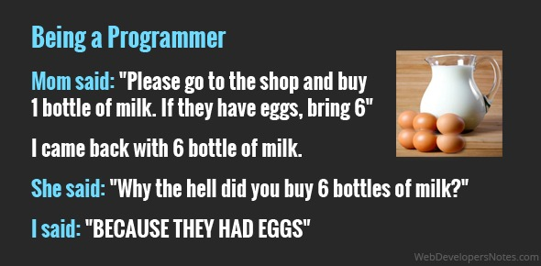](https://www.dicoding.com/academies/191/tutorials/7552?from=7548)